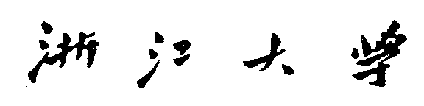

**本 科 生 毕 业 论 文（设计）**



**题目 被动俯仰拍动翼迟滞现象的数值研究**

**姓名与学号 叶志坚 3090104961**

**指导教师 余钊圣**

**年级与专业 2009级工程力学**

**所在学院　　 航空航天学院**

**浙江大学本科生毕业论文（设计）诚信承诺书**

1.本人郑重地承诺所呈交的毕业论文（设计），是在指导教师的指导下严格按照学校和学院有关规定完成的。

2.本人在毕业论文（设计）中引用他人的观点和参考资料均加以注释和说明。

3. 本人承诺在毕业论文（设计）选题和研究内容过程中没有抄袭他人研究成果和伪造相关数据等行为。

4. 在毕业论文（设计）中对侵犯任何方面知识产权的行为，由本人承担相应的法律责任。

毕业论文（设计）作者签名：

年 月 日

**中文摘要**

鸟类拍翼飞行有着低能耗、高效率、低噪声等优点。因此，对拍翼的研究有着重要的意义和应用背景。本文利用Fluent研究二维拍动翼做沉浮运动以及沉浮/俯仰联合运动的流场及运动特性。

首先，本文就该问题的背景做了描述。

其次本文对Fluent软件做了简单的介绍并讲解了Fluent中所使用到的数值方法，着重介绍了动网格的设置和流固耦合中UDf的编写。

最后，本文分三个部分研究了二维拍动翼在流场中的行为。第一部分是研究水平方向固定的椭圆翼在均匀来流中做沉浮运动。通过改变来流速度的大小，使作用在椭圆翼上的平均阻力为零，从而得到频率和均匀来流速度的关系，得到的结果和参考文献[4]和[6]中的数据符合得很好；第二部分是研究水平方向可自由运动的椭圆翼在静止流体中做沉浮运动，研究振动频率和水平速度的关系，得到的结果和第一部分相符。第三部分是研究水平方向可自由运动的椭圆翼做被动俯仰沉浮运动。得到水平速度、俯仰角度以及沉浮运动和俯仰运动的相位差和频率的关系。

关键词：FLuent；拍动翼；沉浮运动；被动俯仰

# Abstract

Natural selection has ensured that the birds are highly efficiency, lowly noisy and lowly energy using. So it’s meaningful to study it. This paper use Fluent to simulate two-dimensional flapping wing with heaving motion and composite motion of heaving and pitching.

First of all, a description of the problem is listed.

Second in this paper, introduce briefly the Fluent software and explain the numerical method that Fluent uses. Then this paper focus on the settings of dynamic mesh and the UDF of fluidsolid coupling.

Finally, this paper is divided into three parts to study the two-dimensional flapping wing behavior in the flow field. Part one, the wing with fixed in horizontal direction do sinusoidal motion in vertical direction and placed in a uniform incoming flow. Then get the relationship between the velocity of incoming flow and frenquency by changing the velocity of incoming flow until the mean drag on the wing is zero. The result match the data of reference [4] and [6] very well. Part two, the wing with moving freely in horizontal direction do sinusoidal motion in vertical direction in static fluid. It is intended to study the relationship between horizontal velocity and vibration frequency. The result match the part one very well too. Part three, the wing with passive pitching do sinusoidal motion in vertical direction. Then get the relationship between the horizontal velocity, pitching angle and the phase shift and frequency.

**Key words:** Fluent; flapping wing; heaving; pitching

目 录

一、绪 论 1

二、数值方法 3

（一）Fluent概述 3

（二）动网格 6

三、数值模拟 8

（一）计算模型 8

（二）水平方向固定的椭圆翼在均匀来流中做沉浮运动 11

（三）水平方向可自由移动的椭圆翼在静止流体中做沉浮运动 15

（四）水平方向可自由运动的椭圆翼在静止流体中做被动俯仰沉浮运动 18

四、结论 26

参考文献 27

附 录 28

致 谢 32

# 一、绪 论

飞行和游动的生物，包括鸟、昆虫、蝙蝠、鱼类、海洋哺乳动物等等，已经进化了若干亿年，为了攫取食饵、逃避敌害、生殖繁衍和集群运动等生存需要，经历了漫长的环境适应和自然选择过程。因此形成了各具特色的在空气或水的介质中运动的非凡能力，是当前人造飞行器和水下航行器的整体性能所无法比拟的。其获得高升力和高效率的推进机理仍不为我们所完全了解。

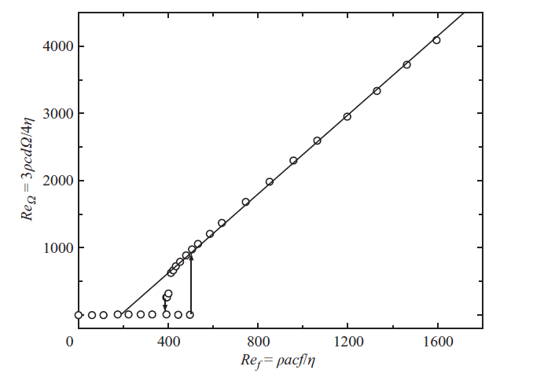二维拍动翼模型作为对真实翼的简化，虽然简单，但是却有着复杂的行为。Zhang（2004）等研究了处于静止流体中做沉浮运动的椭圆翼的流场。他们通过实验得到了无量纲水平速度和无量纲拍动频率的关系。他们发现在某个无量纲频率下，由于对称，椭圆翼并没有水平运动的发生；但是过了某个频率之后，对称被打破，椭圆翼开始有水平运动，并且无量纲水平速度和无量纲频率之间为线性关系，斜率为1/0.26（如图1.1）。他们还发现迟滞现象，即存在一个双稳态区域。在这个区域里，椭圆翼既可能静止不动，也可能朝某个方向发生水平运动。他们进一步用流动显示的方法观察了模型的流场。在有水平运动时，他们发现了和文献5相似的反卡门涡街结构。在文献10中，他们用数值方法对影响流场的各个因素进行了进一步的研究，包括振幅，长宽比、椭圆翼平面的不对称性以及椭圆翼的弹性等。在研究中，他们发现振幅起着和频率一样的作用，水平速度随着振幅的增大而增大；此外，椭圆翼的长宽比对结果有很大的影响，特别是对无量纲速度的斜率（其倒数为St），随着厚度的增大斜率变小，并且在长宽比很小时，甚至观察不到有水平运动的产生。其次，他们发现弹性和不对称性对结果也有很大的影响。

图1.1 转动速度和频率f的关系

Alben和Shelly（2005）根据Zhang他们的研究做了数值模拟。他们认为对称的打破和运动的产生需要经过两个步骤，首先像卡门涡街的不稳那样失去它的对称性，其次是椭圆翼和先前脱落的涡相互作用推动模型运动。他们发现密度比和长宽比在这两个阶段中起着重要的作用。他们定量地研究了密度比和长宽比对流场以及水平速度的影响。他们发现，水平速度的增长率随着长宽比的增大而增大。此外，长宽比对尾迹结构的影响显著。在长宽比为10：1时，尾迹涡结构几乎和水平运动方向平行，在长宽比为5：1时，尾迹涡结构却与水平方向有一夹角。

在Zhang等（2008）的另一篇文章里，他们用实验和数值研究方法研究了被动俯仰二维拍动翼在垂直沉浮运动驱使下的行为。通过实验，他们发现了和文献4完全不一样的行为，水平速度不再随着频率线性增长，而且在某个频率之前，椭圆翼只能沿着一个方向运动，在另外一个频率之后，椭圆翼只能沿着另外一个方向运动，并且是很稳定的。有趣的是，这两个频率并不是同一个，这意味这在这段区域里存在着迟滞区域，亦即在这段区域内，两种状态都有可能（如图1.2）。

Zhang等所用数值方法为涡流函数法（vorticity stream function method），编程复杂，因此本文利用Fluent对二维拍动翼的流场及运动特性进行研究。

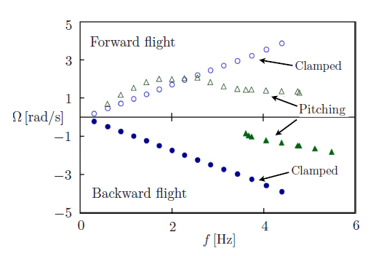

迟滞区域

图1.2 转动速度和频率f的关系

# 二、数值方法

本文采用Fluent进行数值模拟。Fluent是目前处于世界领先地位的商业CFD软件包之一，是一个用于模拟和分析复杂几何区域内的流体流动与传热现象的专用软件。Fluent采用有限体积法对控制方程进行离散，提供了压力基和密度基两种求解器，且在每一种求解器下，包含有多种离散格式和算法。

## （一）Fluent概述

**1、Fluent软件概述**

Fluent是目前处于世界领先地位的商业CFD软件包之一，是一个用于模拟和分析复杂几何区域内的流体流动与传热现象的专用软件。FLUENT提供了灵活的网格特性，可以支持多种网格。用户可以自由选择使用结构化或者非结构化网格来划分复杂的几何区域，例如针对二维问题支持三角形网格或四边形网格；针对三维问题支持四面体、六面体、棱锥、多面体网格；同时也支持混合网格。用户也可以利用FLUENT提供的网格自适应特性在求解过程中根据所获得的计算结果来优化网格。

**2、Fluent软件包的组成**

Fluent包含三个主要功能部分：前处理、求解器、后处理。其中前处理是指完成计算对象的建模，网格生成的程序；求解器是离散以及求解控制方程组的程序；后处理是指对计算结果进行显示、输出的程序。

本文中，前处理器用Gambit软件，后处理除了利用Fluent本身自带的后处理功能，也用到了Tecplot软件。

**3、Fluent算法概述**

Fluent的基本控制方程为N-S方程，

连续性方程

$\frac{∂ρ}{∂t}+∇∙\left(ρν\right)=0$ (1)

动量方程

$\frac{∂(ρν)}{∂t}+∇∙\left(ρνν\right)=-∇p+∇∙τ+ρg+F$ (2)

其中 $τ$ 为应力张量

$τ=μ[\left(∇ν+{∇ν}^{T}\right)-\frac{2}{3}∇∙νI]$ (3)

Fluent软件采用有限体积法（Finite Volume Method，简称FVM）对控制方程进行离散。其基本思想是将计算区域划分为网格，并使每个网格点周围有一个互不重复的控制体积，将控制方程对每一个控制体积分，从而得出一组离散方程。其中的未知量是网格点上的因变量。FVM是在有限差分法的基础上发展起来的，同时吸收了有限元法的一些优点。其获得的离散方程，物理上表示的是控制体积的通量平衡，方程中各项有明确的物理意义。而且其对网格生成的要求比有限差分法低很多，使其成为很多商业软件的首选方法。

对控制方程中对流项的离散格式不同，也就导致了不同形式的离散方程。在空间差分格式上，Fluent有多种差分格式，比如中心差分、一阶迎风格式、二阶迎风格式、QUIKCK格式、三阶MUCSL格式以及为可压缩流动中激波等间断捕捉设计的Roe格式、AUSM格式等。在时间差分格式上，Fluent有隐式、显示的一阶和二阶时间差分格式。它们除了精度不同之外，适用的场合亦有不同。

方程被离散为代数格式之后，就能进行代数求解。Fluent根据以压力还是密度为变量，有两种不同的求解器。若是以压力为求解变量，密度通过状态方程得到，则称为压力基求解器（Pressure based Solver）；若是以密度为求解变量，压强通过状态方程得到，则称为密度基求解器（Density based Solver）。压力基求解器又可根据是否联立求解各控制方程分分离式求解器（Segregated solver）和耦合式求解器（Couple solver。分离式求解器是不直接求解各控制方程的联立方程组，而是顺序地逐个地求解各变量，Patankar和Spalding提出的SIMPLE算法是其中最著名的一种方法。这种方法占用内存少，但是收敛较慢，而且主要适用于不可压缩流以及中等压缩流场。耦合式求解器是同时求解各控制方程，联立求出各变量。这种方法计算效率很高，但是占用内存较大，适用于密度、动力、能量等存在较强依赖的高速领域。

Fluent对不同的求解器，给出了求解离散化方程的不同的算法。对于分离式求解器，Fluent提供了SIMPLE（Semi-Implicit Method for Pressure Linked Equations）、SIMPLEC（SIMPLE-Consistent）、PISO（Pressure implicit split operator）等算法。SIMPLEC算法属于典型的预测-修正法；SIMPLEC算法是对SIMPLE算法的一种改进，其计算步骤与SIMPLE相同，只是压力项中的一些系数不同，可以加快迭代过程的收敛；PISO算法比SIMPLE算法增加了一个修正步，其在求解瞬态问题时有明显优势。对于耦合式求解器，Fluent使用了Roe类型的通量差分分裂方法。

基于本文雷诺数较低（小于100），对精度要求不高，选择层流模型、分离式求解器、一阶隐式时间差分、一阶隐式空间差分以及SIMPLEC算法。

**4、Gambit网格划分**

Gambit是为了帮助分析者和设计者建立并网格化计算流体力学模型和其他科学应用而设计的一个软件包。

图2.1为本文计算用的一个模型

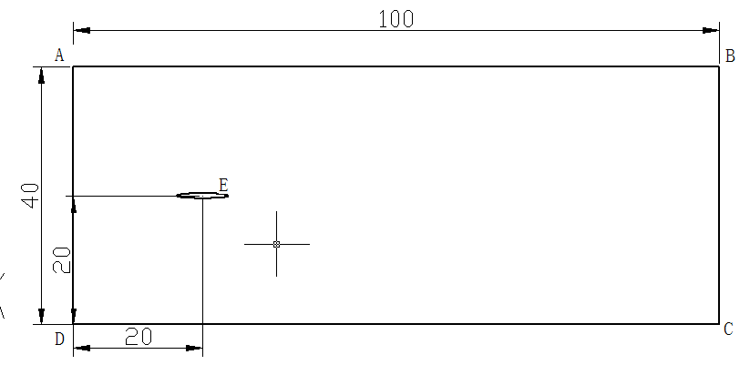

图2.1 计算模型

单位为cm，AD为速度入口（velocity inlet） ，BC为速度出口（outflow），AB和CD为墙（wall），椭圆翼长轴为2cm，长宽比为10。椭圆翼在垂直方向上做的正弦运动。

* 1. Gambit生成网格

本文需要用到动网格，其对网格的质量要求比较高，特别是在椭圆翼附近。有一些例子是在椭圆翼附近生成三角形网格，如此虽然有利于动网格的设置，但是在椭圆翼运动过程中容易生成质量差的网格，从而使得计算精度降低。

本文将模型划分为几个面，如图2.2所示

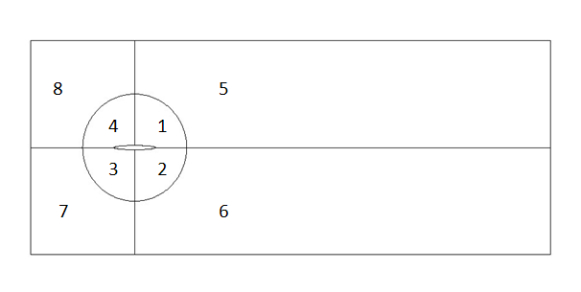

图2.2 网格区域划分

其中面1-4用四边形结构化网格（Quad，Map）划分，面5-8用三角形非结构网格（Tri，Pave）划分。如此通过Fluent的动网格设置，可使面1-4在运动过程中基本不变形，从而保证计算的精度。

图2.3和图2.4为Gambit所画网格局部图。

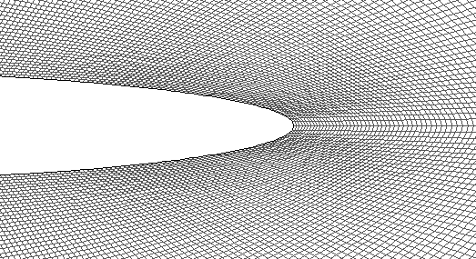

图2.3 椭圆翼附近四边形网格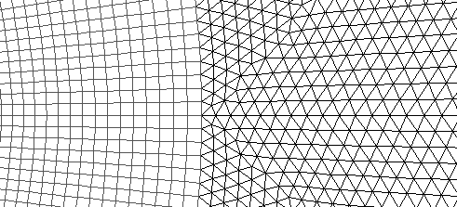

图2.4 四边形网格以及三角形网格交接处

## （二）动网格

**1、动网格设置**

本文fluent设置的难点在于动网格和UDF的编写。

动网格模型（Dynamic Mesh）可以用来模拟流场形状由于边界运动而随时间改变的问题。边界运动形式可以是预先定义的运动，即可以在计算前指定其速度或角速度；也可以是预先未做定义的运动，即边界的运动要由前一步的计算结果决定；可以是刚体运动，也可以是变形运动。网格的更新过程由Fluent根据每个迭代步中边界的变化情况自动完成。

Fluent中动网格的更新可以用三种模型进行计算，即弹簧光顺模型（Smoothing），动态分层模型（Layering）和局部重划模型（Remeshing）。三种模型都有其适用的范围，本文主要用到弹簧光顺模型和局部重划模型。

在弹簧光顺模型中，网格的边被理想化为节点间相互连接的弹簧。移动前的网格在弹簧组成的系统处于平衡状态。在网格边界节点发生位移后，会产生与位移成比例的力，力量的大小根据胡克定律计算。边界节点位移形成的力虽然破坏了弹簧系统原有的平衡，但是在作用一段时间后，弹簧系统将达到新的平衡。可以将这种计算过程想象成一个物体位于弹簧编成的网中，物体一动，整张网就会跟着动。

弹簧光顺模型共有四个参数。弹性系数（Spring Constant Factor）为0和1之间的数，表述弹簧的变形能力大小。0表示弹簧为刚性，即在外力作用下不会发生变形，犹如一根杆一样。在本案例中，为了保证计算的精度，椭圆翼附近的网格最好不要有大的变形，因此把弹性系数设为0 。这样在椭圆翼运动时附近的网格只会动，却不会有太大的变形，即边与边之间没有明显的相对运动。边界松弛因子（Boundary Node Relaxation）用于控制动边界上网格点的运动，由于本案例弹性系数设置为0，这个因子似乎对结果没有什么影响，本案例设置为0.5 。收敛误差（Convergence Tolerance）和迭代次数（Number of Iterations），这是因为系统的重新平衡是通过迭代实现的，这里收敛误差设置为0.001，迭代次数在本案例中是个很重要的参数，该值似乎和迭代的范围成正比。当该值太小时，弹簧的作用范围离不开面1-4组成的区域。如此由于面1-4由四边形网格组成，无法进行局部重新划分，固计算几个时间步之后就会因为出现负体积的网格而使计算终止。经过几次尝试，将迭代步数设置为150。在默认条件下，弹簧光顺只用于三角形网格，要用于四边形网格，必须对fluent进行设置。可依次在fluent的显示界面里输入：define、models、dynamic-mesh-controls、smoothing-parameter、spring-on-all-shapes?、yes。

局部重划的基本思想是对那些由于经过拉扯、压缩质量变得很差的网格进行重新划分。这种方法只适用于三角形的非结构网格，而且重新划分之后网格的质量会下降，甚至会出现体积为负值的网格。所以本案例将三角形网格画在远离椭圆翼的地方，从而保证椭圆翼附近网格的质量。局部划分模型中的参数要根据自己的网格进行设置。本案例的设置如下：最小长度尺寸（Minimum Length Scale）0.001、最大长度尺寸（Maximum Length Scale）0.005、最大失真（Maximum Cell Skewness）0.8、重划间隔（Size Remesh Interval）1 。

# 三、数值模拟

本文分三个部分研究二维拍动翼的流场及运动特性。第一部分是研究水平方向固定的椭圆翼在均匀来流中做沉浮运动。通过改变来流速度的大小，使作用在椭圆翼上的平均阻力为零，从而得到频率和均匀来流速度的关系；第二部分是研究水平方向可自由运动的椭圆翼在静止流体中做沉浮运动，研究振动频率和水平速度的关系。第三部分是研究水平方向可自由运动的椭圆翼做被动俯仰沉浮运动。

## 计算模型

本文选用长宽比为10的椭圆翼在矩形计算域内进行数值模拟。矩形宽度为椭圆翼长轴的20倍（计算表明，该尺寸下固壁边界不对拍动翼流场造成影响）矩形长度及边界类型在三部分内容稍有差别，具体见下文。图3.1为计算模型。

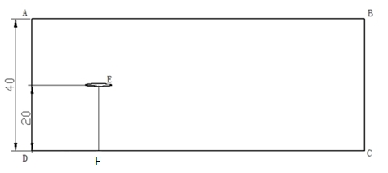

图3.1 计算模型

图3.1单位为cm，线段AD为速度入口（velocity inlet），BC为出流口(outflow)。AB和CD分别为上边界和下边界，类型为墙（wall）。E为椭圆翼，长轴长度为2cm，短轴长度为0.2cm，边界类型为墙（wall）。

图3.2为椭圆翼E在流场中的受力分析：

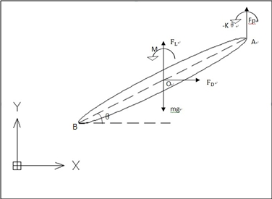

图3.2 椭圆翼受力分析

其中A（xA，yA）为椭圆翼的右端点，O（xO，yO）为椭圆翼的质心，B（xB，yB）为椭圆翼的左端点。

由刚体动力学有

$F_{D}=ma_{x}$ (4)

$F_{L}+F_{p}-mg=ma_{y}$ (5)

$β=\frac{M-kθ+F_{p}a_{p}\cos\left(θ\right)}{J}$ (6)

其中 $a_{x}$， $a_{y}$ 分别为椭圆翼质心x轴和y轴的加速度， $β$ 为角加速度； $F_{D}$、 $F_{L}$ 和M为流体作用在椭圆翼的力和力矩，可由Fluent得到； $F_{p}$ 为维持A点做正弦运动所需的力， $a_{p}$ 为支点到质心的距离。

由上图几何关系可得：

$x_{O}=x_{A}-a_{p}\cos\left(θ\right)$ (7)

$y_{O}=y_{A}-{ a}_{p}\sin\left(θ\right)$ (8)

对（8）式求二次导数：

$a_{y}=\frac{d^{2}y_{O}}{dt^{2}}=\frac{d^{2}y_{A}}{dt^{2}}+a_{p}\sin\left(θ\right){\frac{dθ}{dt}}^{2}-a_{p}cos⁡(θ)\frac{d^{2}θ}{dt^{2}}$ (9)

由方程（5）、（6）得

$F_{p}=ma_{y}+mg-F_{L}$ (10)

$β=(M-kθ+F_{p}a_{p}\cos\left(θ\right))/J$ (11)

这里 $β=\frac{d^{2}θ}{dt^{2}}$

将（9）式带入（10）式求得 $F_{p}$，带入（11）式得

$β=\frac{\left\{M-kθ+\left[m\left(\frac{d^{2}y_{A}}{dt^{2}}+a_{p}\sin\left(θ\right){\frac{dθ}{dt}}^{2}\right)+mg-F_{L}\right]a_{p}\cos\left(θ\right)\right\}}{(J+ma_{p}^{2}\cos^{2}\left(θ\right))}$ (12)

(12)式中 $θ$ 和 $\frac{dθ}{dt}$ 用上一时间步的数值，可得 $β$，再利用 $β$ 求得 $θ$，带入（11）可得 $y_{O}$。

文中每一部分受力及运动形式稍有差别，具体见下文。

无量刚化后，二维拍动翼的流场及运动特性和以下几个无量纲数相关：

无量纲频率雷诺数

${Re}_{f}=\frac{ρ\left(Af\right)L}{μ}$ (13)

其中 $ρ$ 为流体密度， $μ$ 为流体动力粘度， $A$ 为振幅， $f$ 为振动频率， $L$ 为椭圆翼长轴。

无量纲速度雷诺数

${Re}_{u}=\frac{ρv_{x}L}{μ}$ (14)

其中 $v_{x}$ 为水平速度。

无量纲弹性系数

$k^{*}=\frac{k}{ρa^{2}U^{2}}$ (15)

其中 $k$ 为扭矩弹簧系数， $a$ 为椭圆翼半长轴， $U$ 为特征速度（$U=af$）

椭圆翼长宽比

$e=\frac{L}{W}$ (16)

其中 $W$ 为椭圆翼短轴长度。

椭圆翼和流体密度比

$ρ_{r}=\frac{ρ_{b}}{ρ}$ (17)

其中 $ρ_{b}$ 为椭圆翼密度。

无量纲振幅

$A^{*}=\frac{A}{L}$ (18)

默认情况下，本文取无量纲振幅 $A^{*}=0.5$，椭圆翼长宽比 $e=0.1$，密度比 $ρ_{r}$ =32进行计算。

由于本文对精度要求不高，Fluent参数设置如下。

|  |  |
| --- | --- |
| Fluent参数设置 | |
| 网格数（N） | 500 |
| 物理模型 | 层流 |
| 求解器 | 压力基求解器 |
| 时间离散格式 | 一阶隐式 |
| 空间离散格式 | 一阶迎风格式 |
| 算法 | SIMPLE |
| 时间步长 | 0.001 |
| 动网个设置 | 见上文“动网格设置” |
| UDF | 见附录1 |

其中N表示椭圆翼上的网格数，具体可见下文。

## 水平方向固定的椭圆翼在均匀来流中做沉浮运动

将水平方向固定的椭圆翼放在均匀来流中，是利用相对性原理简化问题。在这一部分中，通过调整来流速度的大小，得到平均阻力为0时的来流速度。该来流速度根据相对性原理即可作为椭圆翼在静止流体中做沉浮运动所产生水平速度。

本部分中，图3.1的AB长度为100，DF长度为20，图3.2 $θ$ 和 $v_{x}$ 恒为0。无量纲振幅幅 $A^{*}=0.5$、度比 $ρ_{r}$ =32、长宽比 $e=10$。

1. **网格无关性验证**

网格的疏密程度和计算精度和计算时间相关。网格疏密的选择首先应当考虑计算精度，再考虑计算时间。

本文以椭圆翼上的网格点数目N表示网格的疏密程度。通过数值计算，得到网格数N和平均阻力 $F_{d}$ 之间的关系（如图3.3，f=4.5hz，来流速度u=0.365m/s）

图3.3 平均阻力随网格数变化曲线图

上图可见，在 $N$ <500，平均阻力 $F_{d}$ 随 $N$ 数增大而降低，在 $N$ >500后，网格数对计算结果几乎没有影响。考虑到计算精度和计算时间，取N=500作为计算模型的网格划分。此时网格尺寸如下:

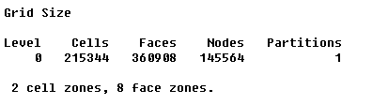

1. **平均阻力 $F_{d}$ 的计算**

上文中用到了平均阻力 $F_{d}$，由于阻力随时间的变化在整个过程中是非定常的，也不是标准的正弦振荡，因此平均阻力 $F_{d}$ 需要额外定义。图3.4为阻力随时间变化曲线。(f=6，u=0.43m/s)

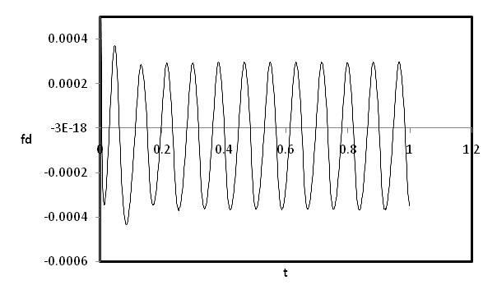

图3.4 阻力随时间变化曲线

图3.4所示，在开始的一段时间内，流动还未稳定。在0.3s之后，流动趋于稳定， $f_{d}$ 随时间 $t$ 做正弦振荡。取稳定后的一段时间（周期T的整数倍）的阻力的平均数作为平均阻力 $F_{d}$，即

$Fd=(\sum_{i}^{m}{f_{di}})/m$（m为整数倍周期T时间内的fd个数)

1. **来流速度的确定**

为了快速得到平均阻力为零时的来流速度，得先估计一个来流速度。图3.4为已有的几种数值算法的结果。

图3.5 Reu随Ref变化

可根据图3.5先估算出某个频率雷诺数 ${Re}_{f}$ 下的速度 $u$，再用 $u$ 及 $u$ 临近近的数计算出 $F_{d}$，得到 $F_{d}$ 和 $u$ 之间的关系。图3.6所示为 $F_{d}$ 随来流速度 $u$ 的关系曲线。（${Re}_{f}$ =61.08）

图3.6 平均阻力和来流速度的关系曲线

图3.6所示，Fd和U近乎成线性关系（多个案例计算结果都有这样的特性），所以能够很容易地根据几个点得到Fd=0时的来流速度。

1. **由Fluent计算得到的Reu和Ref的关系**

根据3的思路，取多个Ref计算得到Reu和Ref的关系（如图3.6所示）

图3.7 Fluent计算所得Reu随Ref变化曲线

图3.7所示，Fluent得到的结果和Alben等（2005）和Lu等（2010）的数据相符。图中Zhang（2010）和Alben（2005）是用涡流函数法（vorticity stream function method）进行数值模拟的，他们的数值方法在空间上具有四阶精度，时间上有二阶精度。Lu（2010）等用晶格玻尔兹曼法（lattice Boltzmann method，LBM）计算得到的结果和Alben符合得很好，其在空间和时间上都是二阶精度。本文用到Fluent参数设置在时间和空间上都是一阶精度，所以精度有所降低。图3.7证明了Fluent用于研究该问题的可行性以及用均匀来流速度替代的合理性。

图3.7表明，无量纲速度雷诺数 ${Re}_{u}$ 随无量纲频率雷诺数 ${Re}_{f}$ 增大而增大，而且在雷诺数足够大时，两者成线性关系。

1. **涡量图**

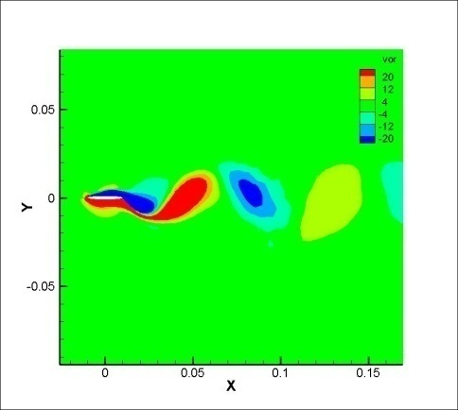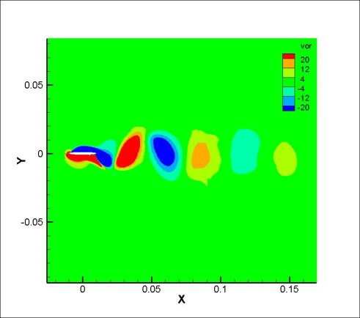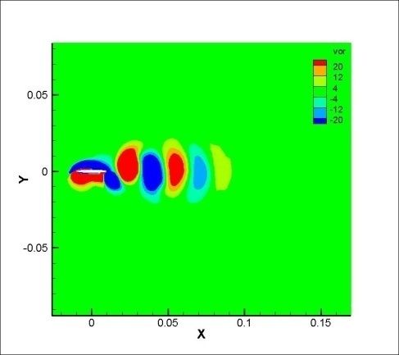图3.8为f=6，u分别为0.23m/s，0.53m/s，和0.83m/s的涡量图。

(a) $u$ =0.23m/s (b) $u$ =0.53m/s (c) $u$ =0.83m/s

图3.8 f=6涡量图

图3.7(a)所示尾迹结构为反卡门涡街，说明有推力产生，这是因为此时来流速度u比平均阻力为零时来得大。图3.7（b）所示尾迹结构，正反涡量位于一条线上，说明没有推力也没有阻力，根据图3.7，在此频率雷诺数下，水平速度恰好为0.53m/s。图3.9(c)所示尾迹结构为卡门涡街，说明有阻力产生，这是因为此时来流速度u比平均阻力为零时要大。此等结果和文献[8]和[9]的结果是一致的。

## 水平方向可自由移动的椭圆翼在静止流体中做沉浮运动

本文数值研究第二部分内容是在第一部分内容的基础上进行的。第一部分内容是利用相对性原理简化问题。但是真实的情况是椭圆翼在稳定后，水平速度在平均速度附近做正弦振荡，此时椭圆翼本身并不是惯性参考性。理论上相对性原理是无法用在这里的。因此，该部分内容椭圆翼在水平方向可自由移动。研究频率和水平速度的关系。

本部分中，图3.1的AB长度为100，DF长度为20，AD和BC的边界类型改为墙（wall），图3.2 $θ$ 和 $v_{x}$ 恒为0。无量纲振幅幅 $A^{*}=0.5$、度比 $ρ_{r}$ =32、长宽比 $e=10$。网格数N=500。

1. **水平速度变化曲线**

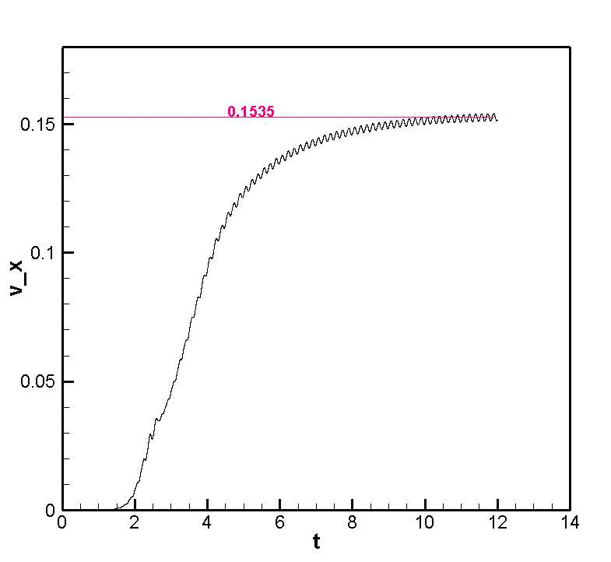

图3.9 椭圆翼水平速度随时间变化曲线（Ref=41.08）

图3.9为 ${Re}_{f}$ =41.08时椭圆翼水平速度和时间的关系曲线。由图可见，在一开始的一段时间内，水平速度几乎为零，此时椭圆翼只有上下振动而没有水平运动，这是由于一开始就有的左右对称还未被打破（见图3.11a）。大约在1.5s之后，椭圆翼开始有了水平速度，而且几乎成指数增长，这和Alben（2005）的结果是一致的。大约在4s以后，指数增长停止，变成对数增长，并且趋向于一个常值，图中红线为用均匀来流速度计算的水平速度值。由图可见，椭圆翼水平速度几乎收敛于这个值。

1. ${Re}_{u}$**和 ${Re}_{f}$ 变化关系**

图3.10 Reu和Ref的关系曲线

图3.10所示，第二部分的结果要比第一部分的好，但是没有本质的区别。这表明，虽然以椭圆翼为参考系的坐标不是惯性系，但是在本问题中，用均匀来流模拟也是可取的。

图3.10所示，速度雷诺数 ${Re}_{u}$ 随着频率雷诺数 ${Re}_{u}$ 的增大而增大。

1. **涡量图**

图3.12 为 ${Re}_{f}$ =41.08，时间分别为1s、2.52s、4s和12s的涡量图。

图3.12（a）所示，在t=1s时，涡量左右对称，正负相反，对应于图3.9中上水平速度几乎为零（见图3.9）；图3.12（b）所示，t=2.52时，涡量图已经表现出明显的不对称，此时椭圆翼已经开始有了水平速度；图3.12（c）所示，t=4s时，已经有涡的脱落，而且尾迹结构反卡门涡街，对应于推力的产生，说明此时椭圆翼还为稳定；图3.16所示，t=12s时，正反涡排列成近乎一条直线，对应与零阻力，说明此时椭圆翼已基本达到稳定。

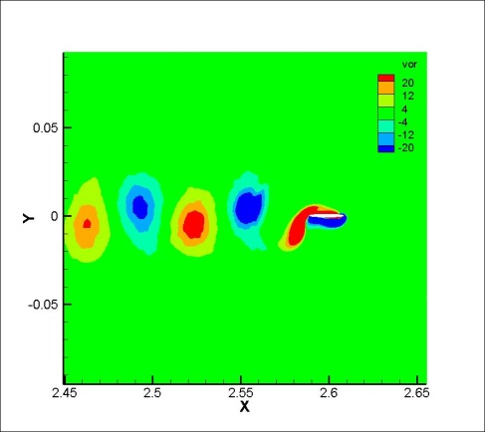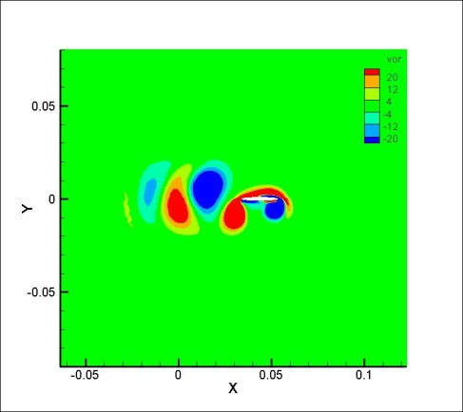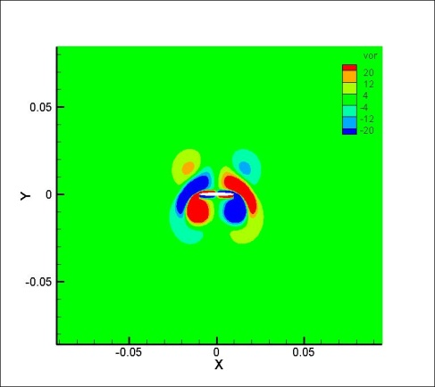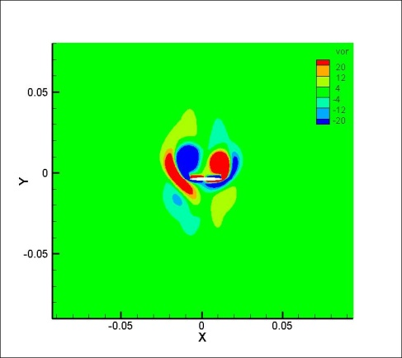 (a) t=1s (b) t=2.52s

(c) t=4s (d) t=12s

图3.11 ${Re}_{f}$ =41.08涡量图

## 水平方向可自由运动的椭圆翼在静止流体中做被动俯仰沉浮运动

在这一部分内容中，椭圆翼右端加入一弹性系数为 $k$ 的扭力弹簧，使椭圆翼做被动俯仰沉浮运动。由于弹簧的引入，使得椭圆翼的运动更加复杂。

本部分中，图3.1的AB长度为100，DF长度为100，AD和BC的边界类型改为墙（wall）。无量纲振幅幅 $A^{*}=0.25$、密度比 $ρ_{r}$ =10、长宽比 $e=10$。网格数N=100。

1. **被动俯仰翼水平速度随时间变化曲线**

图3.15为被动俯仰椭圆翼水平速度和时间的关系（k=1.225e-4,f=8,A=0.005，初始速度v0=-0.1m/s)

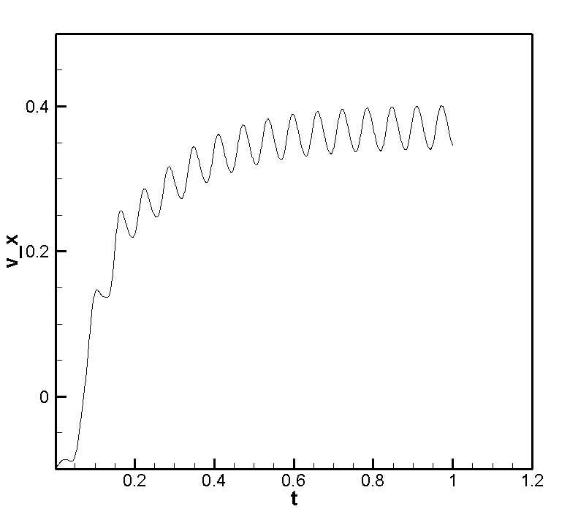

图3.15 被动俯仰椭圆翼水平速度随时间变化曲线

图3.15所示，初始水平速度虽然小于零，但是在流体以及扭力弹簧作用下，水平速度迅速向正方向增长，直至稳定在一个速度附近，说明在此条件下，正的水平速度是稳定的。图3.19和图3.20分别为角速度以及角度随时间的关系曲线。图3.16所示，角速度在振荡一小段时间就趋于稳定，稳定后角速度最大可达25rad/s。图3.17所示，俯仰角在稳定之后最大可达0.56（32°）。

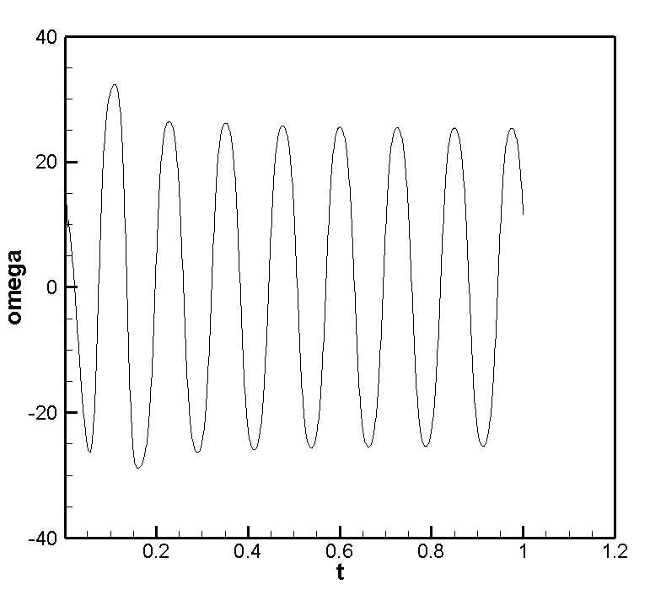

图3.16 俯仰角速度和时间的关系曲线

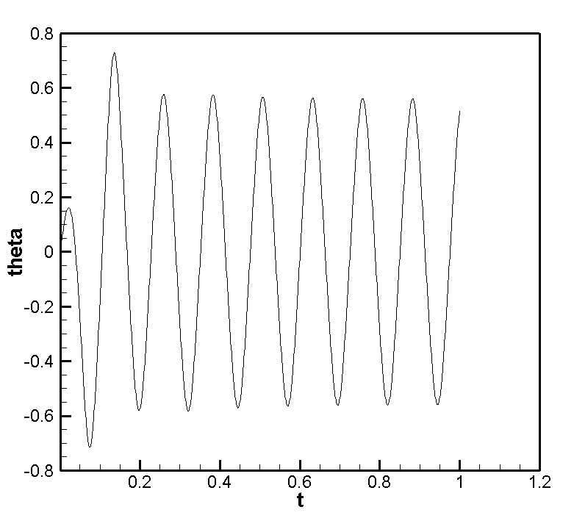

图3.17 俯仰角和时间的关系曲线

1. **沉浮运动和俯仰运动相位差**

图3.18 俯仰角和右端点位移曲线

图3.18为俯仰角度和椭圆翼右端点位移随时间变化曲线（其中右端点位移为已放大十倍），计算可得此时沉浮运动和俯仰运动的相位差为1.62π（若按Zhang（2010）相位差定义，此值为0.62π）。图3.19为沉浮运动和俯仰运动的相图。图中已标注在ya最大和零椭圆翼俯位置示意图。（箭头所指为运动方向）

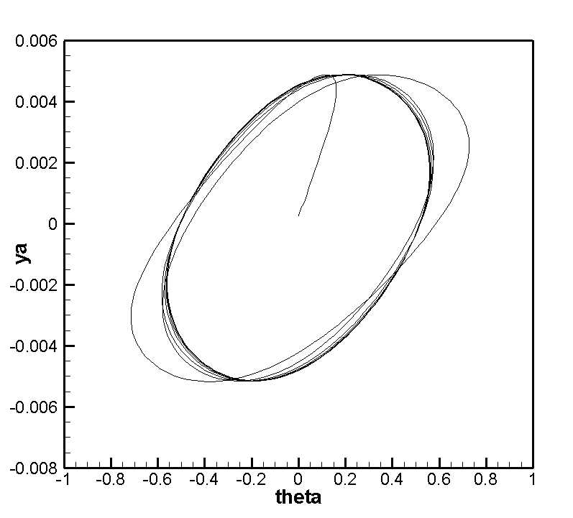

图3.19 沉浮运动和俯仰运动相位图

1. **椭圆翼左右端点相位差**

图3.20 椭圆翼左端点和右端点位移时间曲线

图3.21 椭圆翼左端点和右端点位移相位图

图3.20为椭圆翼右端点和左端点的时间曲线图，从图可以看出，左端点的最大值要比右端点来得大，但是滞后于右端点，其相位差为0.464π。图3.21为左右端点位移的相图（箭头所指方向为运动方向）。

1. **涡量图**

图3.22（a）-（c）分别为t=0.06、0.4和1.0时的涡量图。图3.24所示为t=0.06s时的涡量图，此时椭圆翼水平速度为负，因此在椭圆翼右端点有涡的脱落。图3.25为t=0.4s时的涡量图，此时水平速度已为正值，且加速度为正，图中所示尾迹结构为反卡门涡街，有推力的产生。图3.26为t=1.0时的涡量图，图中所示的尾迹正反涡已经差不多在一条直线上，说明此时无阻力也无推力的存在。

（a）t=0.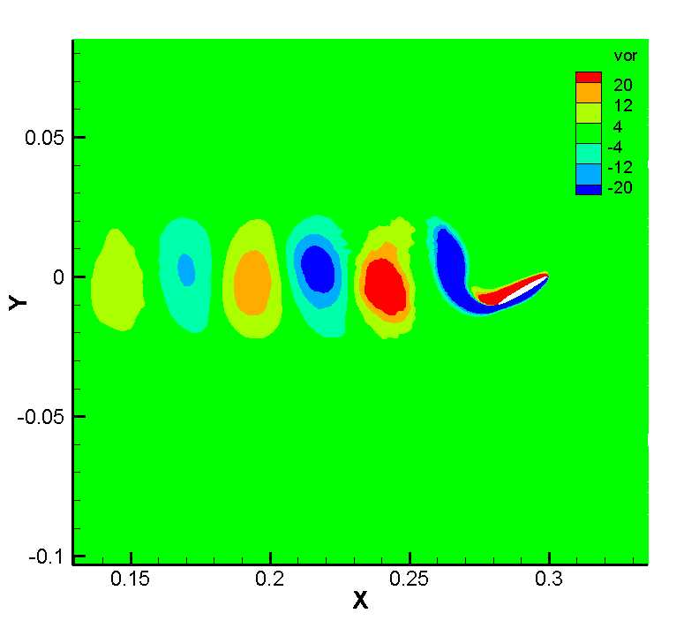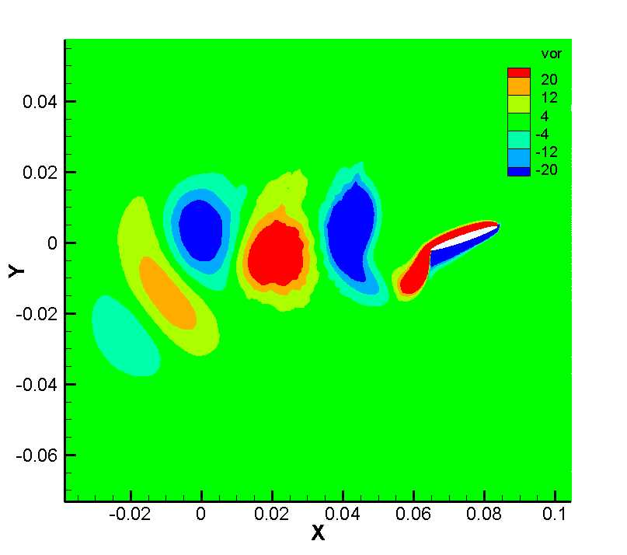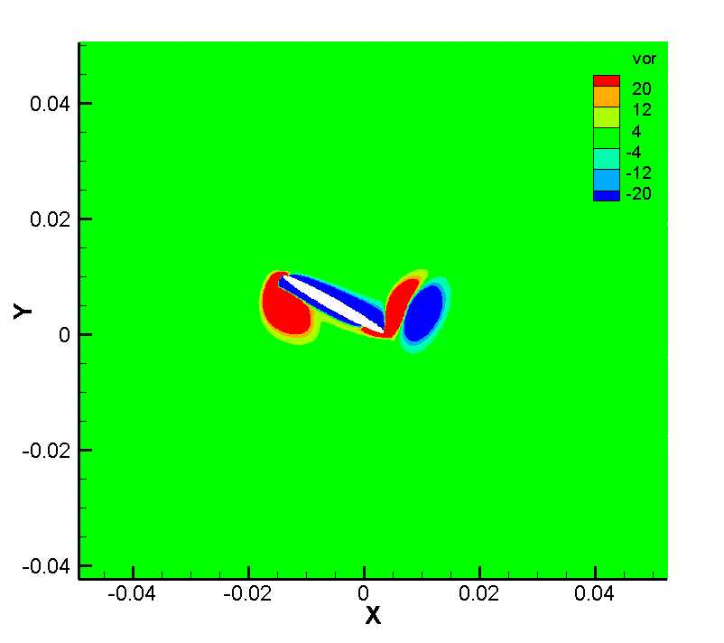06 （b）t=0.4 （c）t=1

图3.22 被动俯仰翼t=0.4时涡量图

1. **水平速度随频率变化曲线**

图3.23 被动俯仰翼水平速度随频率变化曲线

图3.23所示为被动俯仰拍动翼水平速度随频率变化曲线，这条曲线反映了被动俯仰拍动翼运动特性的复杂性。图中所示，在f比较小时，无论初速度为正还是为负，椭圆翼总是稳定在正的速度上；而在f较大时，椭圆翼总是稳定在负的速度上。更为复杂的是，在中间的一个频率，出现了两种状态。图中所示为f=3.5，在正的速度下，其稳定在0.02m/s附近，在负的速度下，其稳定在-0.02m/s附近。

图3.24 被动俯仰翼最大俯仰角度和频率的关系

图3.25 被动俯仰翼左端点与右端点振幅随频率变化曲线

图3.24所示为最大俯仰角随拍动频率的关系，从图可以看出，最大俯仰角随着频率f的增大而减小，且最后收敛于一个值，图中所示，该值为0.4左右。图3.25为左端点振幅和右端点振幅之比，该值也随着频率的增大而减小，且最后收敛于一个值，该值为0.5左右。

图3.26 被动俯仰拍动翼沉浮运动和俯仰运动相位差以及左右端点位移相位差

图3.26为被动俯仰拍动翼沉浮运动和俯仰运动相位差以及左右端点位移相位差随频率变化曲线。图中所示，沉浮运动和俯仰运动相位差在频率较大时恒为零，左右端点相位差在频率较大时恒为。

# 四、结论

本文通过Fluent研究了二维拍动翼沉浮运动以及沉浮/俯仰联合运动的流场及运动特性。

数值模拟结果表明，做沉浮运动的椭圆翼能够产生水平速度，而且速度雷诺数随频率雷诺数的增大而增大，在频率雷诺数足够大时，两者几乎成线性关系。另一方面，椭圆翼由沉浮运动产生水平运动需要一个打破对称的过程。因此，水平速度在开始的一段时间内总是几乎为零，只有到了某个时间点对称被打破才有水平速度的产生。至于这个时间点与什么因素有关，有待进一步的研究。流场涡量图表明，椭圆翼水平运动特性和其涡结构息息相关。当左右涡结构对称时，水平速度为零。当尾迹涡结构为反卡门涡街时，表明此时椭圆翼在水平方向上正在加速前进。当尾迹结构正反涡排列在一条直线上时，表明椭圆翼已经达到稳定。

做被动俯仰沉浮运动的椭圆翼具有更加复杂的运动特性。其水平速度在频率比较小时，无论初速度如何，稳定后总是向前运动。在频率较大时，稳定后总是向后运动。其俯仰最大角度以及左端点振幅都随着频率的增大而减小，且最后趋向一个值。沉浮运动和俯仰运动的相位差在频率较大时为0，左右端点相位差在频率较大时为。

此外本文通过以上三部分内容，基本为用Fluent研究该类似问题搭了一个框架，包括可行性的验证以及各参数的设置，可为以后用Fluent研究该类似问题提供借鉴。

# 参考文献

1. Jie Zhang, Nan-Sheng Liu and Xi-Yun Lu. Locomotion of a passively flapping flat plate[J]. Fluid Mech,2010,659,43-68.
2. Lu X Y, Yang J M, Yin X Z. Propulsive performance and vortex shedding of a foil in flapping flight[J]. Acta Mechanic, 2003, 165, 189-206..
3. Nicolas Vandenberghe, Jun Zhang, and Stephen Childress. Symmetry breaking leads to forward flapping flight[J]. Fluid Mesh,2004,506,147-155.
4. Nicolas Vandenberghe, Stephen Childress, Jun Zhang. On unidirectional flight of a free flapping wing[J]. Physics of Fluids,2006,18.
5. Silas Alben and Michael Shelly. Coherent locomotion as an attracting state for a free flapping body[J]. PANS,2005.
6. Saverio E. Spagnolie, Lionel Moret, Michael J. Shelley, and Jun Zhang. Surpring behaviors in flapping locomotion with passive pitching[J]. AIP, 2010.
7. Xi-Yun Lu and Qin Liao. Dynamic responses of a two-dimensional flapping foil motion[J]. Physics of Fluids,2006,18
8. 王肇，宋红军，尹协振。 二维机翼非定常运动的涡流场显示——沉浮运动[J]。 流体力学实验与测量，2004，18（2）：71-76.
9. 王肇，宋红军，尹协振。 二维机翼非定常运动的涡流场显示——2俯仰运动和沉浮/俯仰联合运动[J]。流体力学实验与测量，2004,18（4）：38-42.

# 附 录

附录1．

**第一部分UDF**

#include "udf.h"

DEFINE_CG_MOTION(piston,dt,vel,omega,time,dtime)

{

vel[1] = 0.01*2*3.1416*4.5*cos(2*3.1416*4.5*time);

}

**第二部分UDF**

#include "udf.h"

#include "mem.h"

#include "dynamesh_tools.h"

static real v_x = 0.0,v_y=0.0,loc=0.0;

DEFINE_CG_MOTION(piston,dt,vel,omega,time,dtime)

{

face_t f;

cell_t c;

real f_glob[ND_ND],m_glob[ND_ND],x_cg[ND_ND],dv_x,dv_y,domega_z;

Domain *domain= Get_Domain (1);

Thread *tf1 = Lookup_Thread (domain, 3);

FILE *fp = fopen("v.txt", "a ");

int i;

NV_S(vel, =, 0.0);

NV_S(omega, =, 0.0);

if (!Data_Valid_P())

return;

for(i=0;i<=ND_ND;i++)

{

f_glob[i]=0;

m_glob[i]=0;

}

x_cg[0] = loc;

x_cg[1] = 0.01*sin(2*3.1416*3*time);

Compute_Force_And_Moment (domain, tf1, x_cg, f_glob, m_glob, TRUE);

dv_x = dtime * f_glob[0] / (1.225*32*3.1416*0.01*0.001);

v_x += dv_x;

loc += v_x*dtime;

v_y = 0.01*2*3.1416*3*cos(2*3.1416*3*time);

fprintf (fp, "%e %e %e\n", time, loc, v_x);

fclose (fp);

vel[0] = v_x;

vel[1]=v_y;

}

**第三部分UDF**

#include "udf.h"

#include "mem.h"

#include "dynamesh_tools.h"

static real a_x=0.0,a_y=0.0,v_x = -0.1,v_y=0.0,loc_x=0.0,loc_y=0.0,omega_z=0.0,

theta=0.0,beta=0.0;

DEFINE_CG_MOTION(piston,dt,vel,omega,time,dtime)

{

face_t f;

cell_t c;

real f_glob[ND_ND],m_glob[ND_ND],x_cg[ND_ND],dv_x,dv_y,domega_z,fa,omega_f;

Domain *domain= Get_Domain (1);

Thread *tf1 = Lookup_Thread (domain, 3);

FILE *fp = fopen("v.txt", "a");

int i;

NV_S(vel, =, 0.0);

NV_S(omega, =, 0.0);

if (!Data_Valid_P())

return;

for(i=0;i<=ND_ND;i++)

{

f_glob[i]=0;

m_glob[i]=0;

}

x_cg[0] = loc_x;

x_cg[1]=loc_y;

Compute_Force_And_Moment (domain, tf1, x_cg, f_glob, m_glob, TRUE);

beta=(m_glob[2]-1.225/10000.0*theta+0.01*cos(theta)*(-f_glob[1]+(1.225*10*3.1416*0.01*0.001)*(-0.005*(2*3.1416*8)*(2*3.1416*8)*sin(2*3.1416*8*time))+(1.225*10*3.1416*0.01*0.001)*0.01*sin(theta)*omega_z*omega_z))/((1.225*10*3.1416*0.01*0.001/4*(0.01*0.01+0.001*0.001))+(1.225*10*3.1416*0.01*0.001)*0.01*0.01*cos(theta)*cos(theta));

domega_z=beta*dtime;

omega_f=omega_z;

omega_z+=domega_z;

theta+=(omega_f+omega_z)/2*dtime;

a_x = f_glob[0] / (1.225*10*3.1416*0.01*0.001);

dv_x=a_x*dtime;

v_x += dv_x;

loc_x += v_x*dtime;

v_y=0.005*2*3.1416*8*cos(2*3.1416*8*time)-0.01*cos(theta)*(omega_z+omega_f)/2;

loc_y+=v_y*dtime;

fprintf (fp, "%e %e %e %e %e %e %e %e %e %e %e %e %e %e\n", time, beta,a_x,v_x,loc_x,a_y,v_y,loc_y,omega_z,theta,loc_y+0.01*sin(theta),m_glob[2],f_glob[1],f_glob[0]);

fclose (fp);

vel[0] = v_x;

vel[1]=v_y;

omega[2]=omega_z;

}

# 致 谢

经过半年时间学习工作，毕业论文终于得以成型。作为对研究工作的初次尝试，让我认识了做研究的意义所在，同时也激发了我对于科学研究的兴趣。在此，要感谢指导我和帮助我的老师和同学。

首先，感谢余钊圣和邵雪明老师，将我带入拍翼这一研究领域。是在他们的悉心指导下，使得论文能够顺利地完成。

其次，感谢张晓龙、林昭武、张凯和滕录葆师兄在具体论文中给予我的指导和关心。

最后，是爸爸妈妈，谢谢你们对我的培养和教导。

叶志坚

2013年6月15日